Муниципальное казённое учреждение
дополнительного образования
районный дом детского творчества
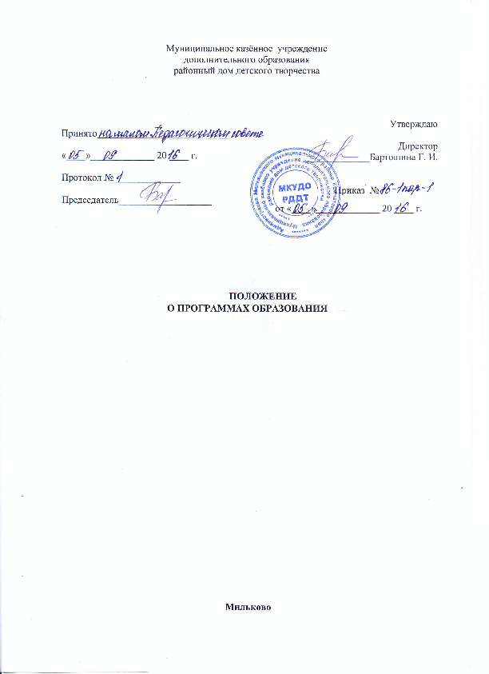

ПОЛОЖЕНИЕ
О ПРОГРАММАХ ОБРАЗОВАНИЯ

Мильково

- ОБЩИЕ ПОЛОЖЕНИЯ

1.1. Настоящее Положение разработано в соответствии с Федеральными законами и иными нормативно правовыми актами Российской Федерации, Камчатского края, действующими в сфере образования.

1.2. РДДТ реализует следующие программы образования:
- дополнительные общеобразовательные программы (далее по тексту ДОП)
- рабочие программы (далее по тексту РП)
2. ДОПОЛНИТЕЛЬНЫЕ ОБЩЕОБРАЗОВАТЕЛЬНЫЕ ПРОГРАММЫ

2.1. ДОП разрабатываются педагогическими работниками.
2.2. ДОП направлены на формирование и развитие творческих способностей детей и взрослых, удовлетворение их индивидуальных потребностей в интеллектуальном, нравственном и физическом совершенствовании, формирование культуры здорового и безопасного образа жизни, укрепление здоровья, а также на организацию их свободного времени. Дополнительное образование детей обеспечивает их адаптацию к жизни в обществе, профессиональную ориентацию, а также выявление и поддержку детей, проявивших выдающиеся способности. ДОП для детей должны учитывать возрастные и индивидуальные особенности детей.
2.3. ДОП - это нормативный документ, в котором фиксируются и логически, аргументировано представляются цель учебного процесса, учебно-тематические планы, способы и методы их реализации, педагогические технологии и методики их практической реализации, в условиях конкретного объединения, конкретного направления.
2.4. ДОП могут быть комплексными, разработанными коллективом педагогов одного или нескольких направлений.
2.5. ДОП разрабатывается на весь курс обучения и должна содержать следующее:
- Титульный лист.
- Пояснительная записка.
- Учебно-тематический план.
- Содержание изучаемого курса.
- Методическое обеспечение .
- Список литературы.

2.6. ДОП утверждаются на Педагогическом совете или Малом педагогическом совете.
  - Основанием утверждения ДОП является Приказ директора РДДТ на основании
протокола Педагогического совета. Протокол утверждается простым большинством голосов и подписывается председателем Педагогического совета.
2.8. ДОП хранятся у педагога 1 экземпляр, у заместителя директора по учебной работе 1 экземпляр в печатном виде на весь период работы педагога. После увольнения педагога его программа и методические наработки к ней остаются в архиве, которые РДДТ может использовать в своей работе, с обязательным указанием Автора.

3. РАБОЧИЕ ПРОГРАММЫ

  - РП педагога составляется ежегодно на учебный год.
  - РП – нормативно-управленческий документ образовательного учреждения,
характеризующий систему организации образовательной деятельности педагога на учебный год, т.е. календарно-тематический план работы педагога или индивидуальный учебный план на учебный год.
3.3. РП должна содержать:
  - титульный лист;
  - календарно-тематический или индивидуальный учебный план на учебный год, где отражаются (допускается в форме таблицы):
- темы занятий и содержание тем
- цели и задачи
- часы, месяц
- формы и методы обучения
- литература,
- материалы, оборудование и наглядные пособия, ТСО
- работа с родителями и воспитательная работа
- результат образовательной деятельности

  - РП рассматриваются ежегодно в начале учебного года на Педагогическом совете
(Малом педагогическом совете), что отражается в протоколе. РП утверждается заместителем директора по УР.
3.5. Работник, впервые допущенный к работе с обучающимися, в соответствии с
Трудовым кодексом РФ и Федеральным законом «Об образовании», разрабатывает РП. В последствии, на основании нескольких РП может составить ДОП
3.6. РП хранится у педагога 1 экземпляр, и у заместителя директора по учебной работе – 2-ой экземпляр в печатном виде в течение срока работы кружка, объединения.

